Projeto de Lei Nº _________ /2020
Autor: Vereador ZEZINHO BOTAFOGO (CIDADANIA)

Ementa: Institui o Mês do Esporte no Município de João Pessoa, incluindo no Calendário Oficial de Eventos, e adota outras providências

A Câmara Municipal Aprova:

Art. 1º Fica instituído no Município de João Pessoa-PB o Mês do Esporte a ser comemorado anualmente de 1º de agosto a 1º de setembro.
Art. 2º O Mês do Esporte terá um cunho não só comemorativo, mas terá também o objetivo de realizar a apresentação junto a população de conceitos e práticas esportivas, ressaltando sua importância para a melhoria da saúde e qualidade de vida, inserção social, enquanto prática esportiva, instrumento de integração social, através de competições, práticas esportivas, torneios, jogos, debates, seminários, fóruns, workshops.
Art. 3º As atividades e eventos do Mês do Esporte poderão ser organizadas por entidades públicas e privadas, bem como integrantes da sociedade civil organizada, órgãos interessados e pessoas físicas, podendo, inclusive, as atividades desta comemoração ocorrerem em espaços públicos e/ou privados do Município que apresentarem disponibilidade e permissão para tanto.
Art. 4º O Mês do Esporte será incluído no Calendário Oficial de eventos do Município de João Pessoa.
Art. 5° Esta Lei entra em vigor na data de sua publicação.

Sala das Sessões, Câmara Municipal de João Pessoa - PB, 30 de junho de 2020.

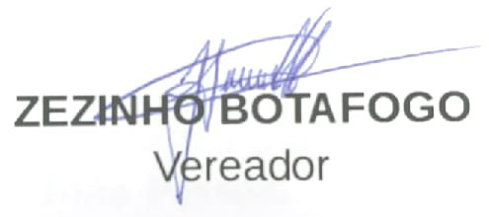

Justificativa

O mês de agosto é o mês no qual ocorrem a maioria dos torneios, competições e praticas esportivas e também o mês no qual já existe a previsão legal municipal da semana do esporte em Santa Maria. Sendo assim, através dessa proposta, o mês do esporte inicia em 1º de agosto, mês que se comemora o aniversário da cidade de João Pessoa e encerra-se no dia 1º de setembro, Dia do Profissional de Educação Física.
Buscando a origem da palavra e contextualizada ao cotidiano popular, pode-se dizer que se aplica o nome de esporte às atividades físicas realizadas por pessoas que se submetem a regulamentos e participam de competições. Notório que a prática de esportes beneficia grandiosamente as pessoas e até mesmo a sociedade, pois reduz a probabilidade de aparecimento de doenças, contribui para a formação física e psíquica além de desenvolver e melhorar tais formações.
O esporte também é um importante instrumento de integração social, inserção social, ocupação de crianças, jovens, adultos e idosos, combate também ao uso de drogas, além de oportunidade de melhora de vida, inclusive em sentido profissional.
Inexistindo óbices legais e regimentais que impeçam a normal tramitação e votação deste projeto, conta-se com o voto de apoio do(a)s colegas parlamentares.

Essa é a nossa justificativa.

Sala das Sessões, Câmara Municipal de João Pessoa - PB, 30 de junho de 2020.

